MANUAL DE EMISSÃO DE MDF-E

Faktory Pro
Versão 1.0 de Maio/ 2020
Sumário

1. Controle de Versão 4
2. Objetivo do manual 5
4. Elaboração e Transmissão de MDF-e 9
5. Finalização e Emissão DAMDF-e 13
6. Encerramento de MDF-e 14
7. Cancelamento de MDF-e 15
8. Dúvidas e erros frequentes 15

- Controle de Versão

Versão | Descrição | Responsável
1.0 | Elaboração do manual | Rodrigo da Justa

- Objetivo do manual

Esse manual tem como objetivo ensinar a elaboração e emissão do documento MDF-e no sistema Faktory (Versões One, Smart e Pro). Apenas serão mostrados os campos obrigatórios para emissão. Também serão explicados prazos de cancelamento, quando encerrar um MDF-e entre outras informações importantes para um melhor gerenciamento desse documento.
Para empresas que emitem NF-e e transportam a própria carga entre estados diferentes (interestadual) a emissão do MDF-e é obrigatória.
No link abaixo você poderá encontrar demais informações sobre MDF-e:

https://www.fazenda.sp.gov.br/mdfe/perguntas_frequentes/perguntas.htm

- Cadastros
  - Cadastro de Documento
Para cadastrar um novo documento acesse Cadastros > Diversos > Documentos.
Clique no botão “NOVO”:
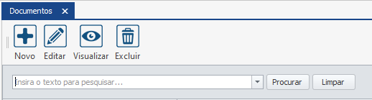
Informe os campos conforme mostra o exemplo da imagem abaixo:
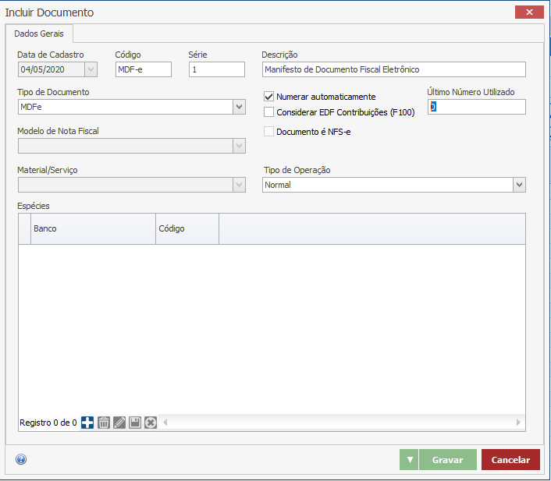

Clique em “GRAVAR” para finalizar o cadastro.

  - Cadastro de Condutor
Para cadastrar um novo condutor acesse Cadastros > Participante > Participante.
Clique no botão “NOVO”:
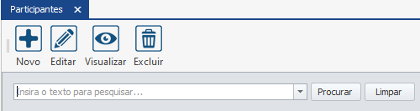
Informe os campos conforme mostra o exemplo da imagem abaixo:

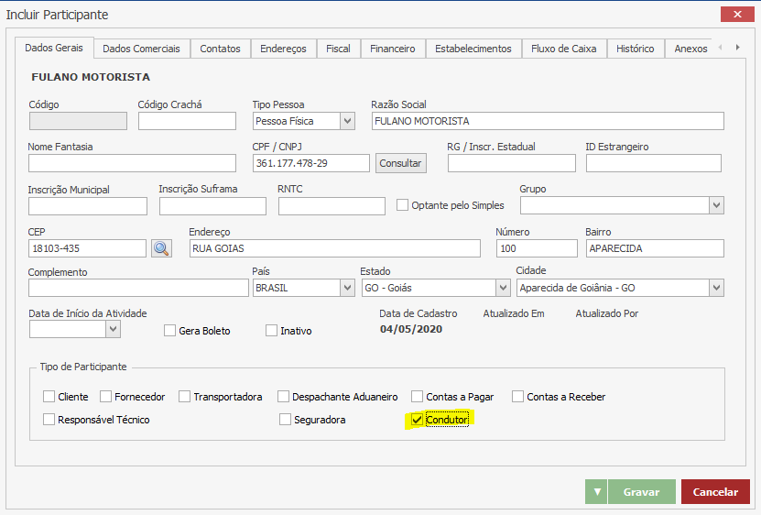
Clique em “GRAVAR” para finalizar o cadastro.

  - Cadastro de Veículo
Para cadastrar um novo veículo acesse Cadastros > Diversos > Veículos.
Clique no botão “NOVO”:
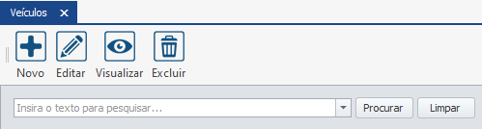
Informe os campos conforme mostra o exemplo da imagem abaixo:
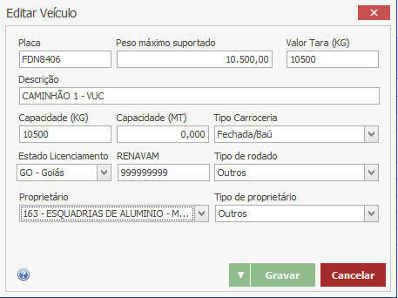
Clique em “GRAVAR” para finalizar o cadastro.

Considerações:
- Campo Proprietário: Deve ser informado o dono do veículo, caso seja veículo própria da empresa, deve-se cadastrar a mesma em Participantes.
- Campo Tipo de Proprietário:
TAC – Independente: é quando o carreteiro autônomo é proprietário do próprio veículo e responsável pelo controle das suas finanças. Trabalha como dono do próprio negócio. Ele define a própria rotina de horários, rotas que deseja fazer e condições de trabalho. A característica que mais consideram é ser livre para escolher as ofertas de serviço no mercado. Além de sua remuneração ser feita por frete contratado.
TAC – Agregado: guarda algumas semelhanças com o autônomo. Ambos são proprietário do caminhão e responsáveis pela manutenção do veículo e controle da própria rotina. A diferença é que fidelizam os seus serviços com uma empresa de transporte e trabalham como se fossem funcionário. Mas não é empregado direto da empresa, mesmo que trabalhe com exclusividade temporária determinada em acordo entre as partes, este profissional é livre para realizar outros carregamentos por fora. Desde que os horários não conflitem com a disponibilidade contratualmente estabelecida pela empresa.
Outros: Deve ser utilizado quando o veículo pertence a empresa ou o mesmo não se enquadre nas definições acima descritas.

- Elaboração e Transmissão de MDF-e
Acesse o menu Fiscal > MDF-e. Clique no botão “NOVO”.
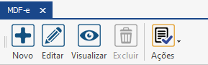

Informe os campos Data, Documento, UF Carregamento e descarregamento, unidade de medida (Quilo ou Tonelada), Valor Total Carga (geralmente valor total da NF a ser transportada) e peso bruto total da carga.

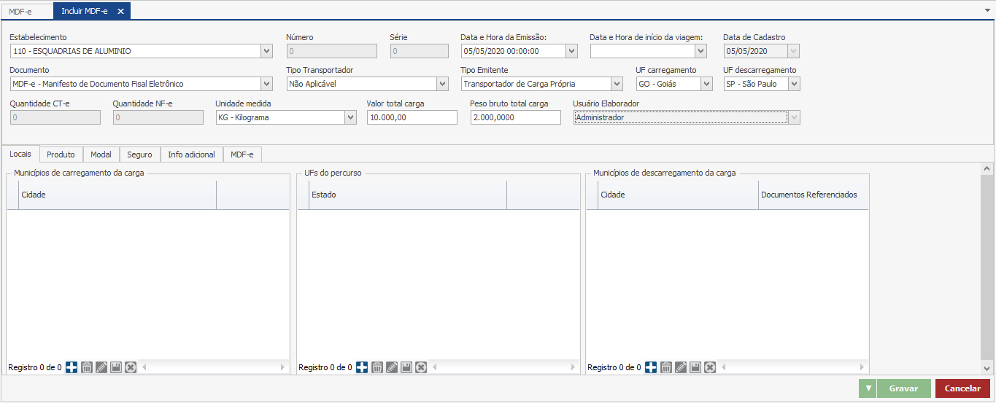
Em seguida informe o munícipio de carregamento, UF de percurso (caso exista) e município de descarregamento.

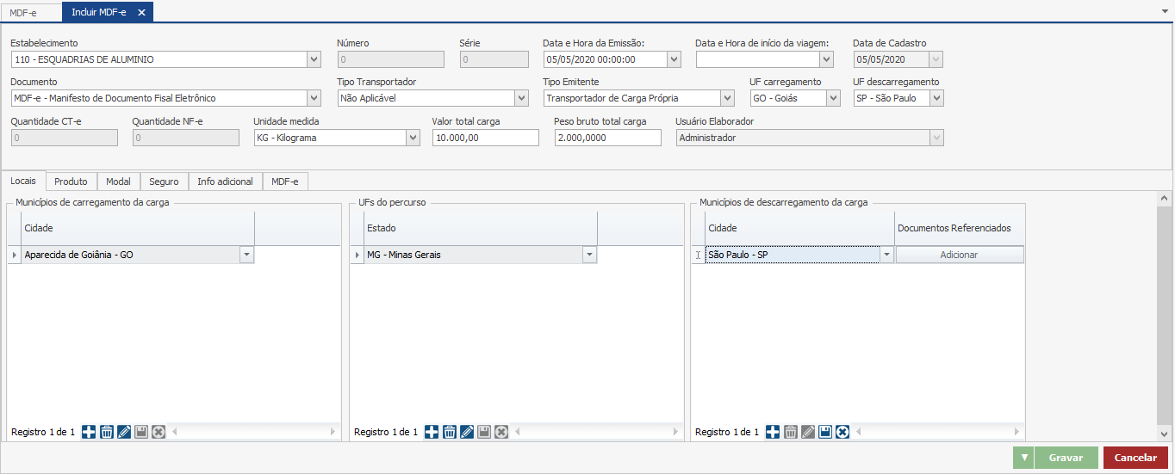
Após informar o município de descarregamento, o botão “ADICIONAR” estará disponível. Nele será possível vincular a NF que está sendo transportada (Essa NF-e já deverá ter sido emitida pelo Faktory antes da elaboração desse MDF-e).

Após o clique a tela abaixo abrirá, clica no botão + para que uma linha apareça, clique na seta para que seja exibido a lista de Notas Fiscais emitidas pelo sistema.

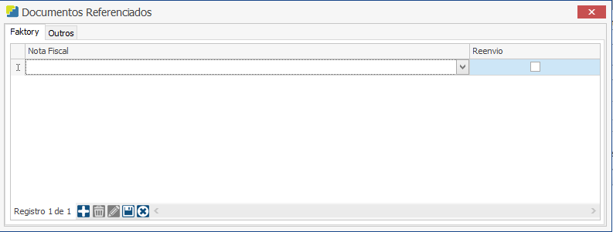

Após selecionar a NF, clique no disquete e caso não existam mais notas para serem vinculadas, feche a tela.

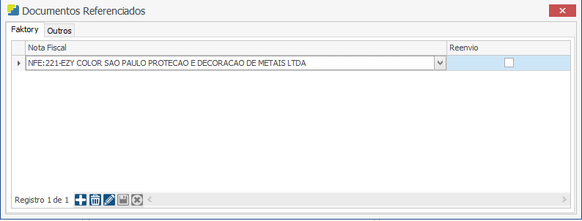
De volta a tela anterior, clique na aba Modal e informe o veículo.

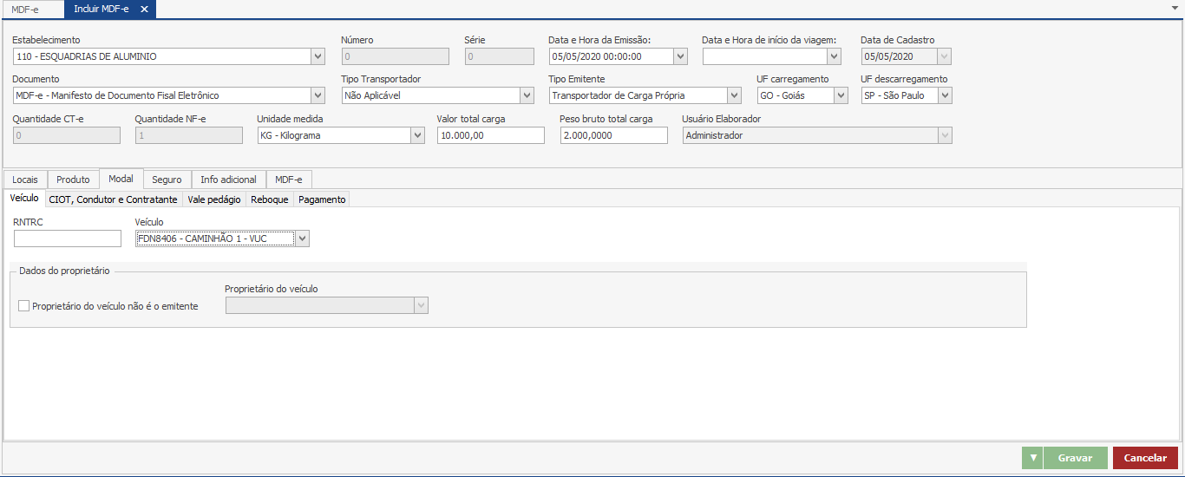
Em seguida, clique na aba “CIOT, CONDUTOR E CONTRATANTE” para informar o condutor do veículo. Clique em ’GRAVAR” para finalizar a inclusão.
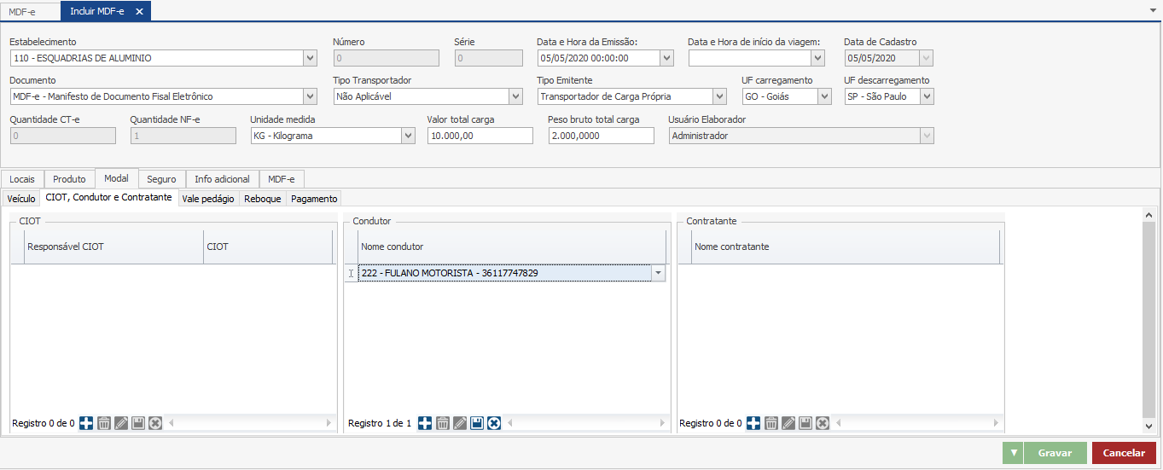

Os demais campos podem ser utilizados, porém, não são obrigatórios para a emissão do MDF-e.

- Finalização e Emissão DAMDF-e
Para finalizar o MDF-e, acesse Fiscal > MDFE. Selecione o documento que deseja finalizar e clique em Ações > Finalizar. Após essa etapa o documento não poderá mais ser alterado e estará pronto para a emissão.

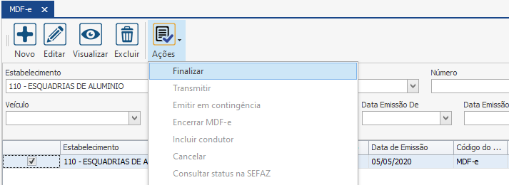

Após a finalização, selecione novamente o documento e clique em Ações > Transmitir. Após a transmissão o DAMDF-e abrirá na tela para impressão.

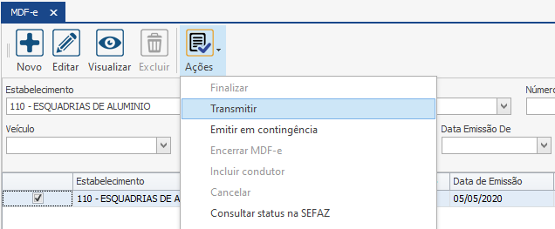

- Encerramento de MDF-e
Quando o transporte é finalizado, ou seja, a mercadoria é descarregada no município informado, deve-se encerrar o MDF-e, pois enquanto o mesmo não for encerrado o veículo e motorista não poderão ser incluídos em outro documento.
Para encerrar acesse Fiscal > MDFE. Em seguida selecione o documento e clique em Ações > Encerrar MDF-e.

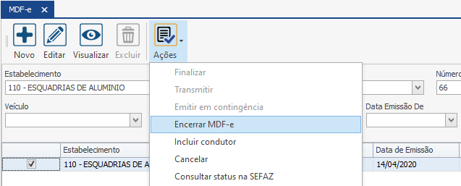

- Cancelamento de MDF-e
Somente é possível cancelar um MDF-e se o fato gerador ainda não estiver ocorrido, ou seja, se a mercadoria ainda não foi transportada. O prazo para cancelamento é de 24 horas.
Para cancelar um MDF-e acesse Fiscal > MDFE. Em seguida selecione o documento que será cancelado e clique em Ações> Cancelar.
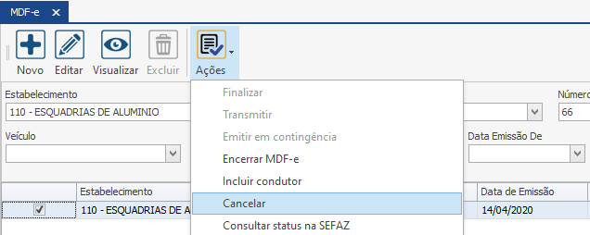
Informe um motivo e clique em “GRAVAR”.
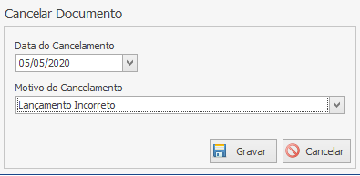

- Dúvidas e erros frequentes
Em desenvolvimento...

